|  |  |  |
| --- | --- | --- |
| 时间 | 对应区域为上车点 | 对应区域为下车点 |
| 8时 |  |  |
| 12时 |  |  |
| 18时 |  |  |
| 23时 |  |  |

|  |  |  |
| --- | --- | --- |
| 时间 | 对应区域为上车点 | 对应区域为下车点 |
| 8时 |  |  |
| 12时 |  |  |
| 18时 |  |  |
| 23时 |  |  |

地图中每个地区的颜色都对应的是相对颜色，如果改地区的速度在整个区域集合内相对越大，则颜色越深，反之相对越小，则颜色越浅；

如果要看绝对速度的变化，可以观察下面的rankinglist；

可以看到在早晚高峰期间，车速整体是要慢于其他时间段的；

另一方面，曼哈顿街区以及其周围的附近街区（e.g.布鲁克林街区等）的车速是相对于同时段其他街区的车速小的（它相对周围的颜色更浅），而该地区对应着纽约最繁华的地段；

补充：

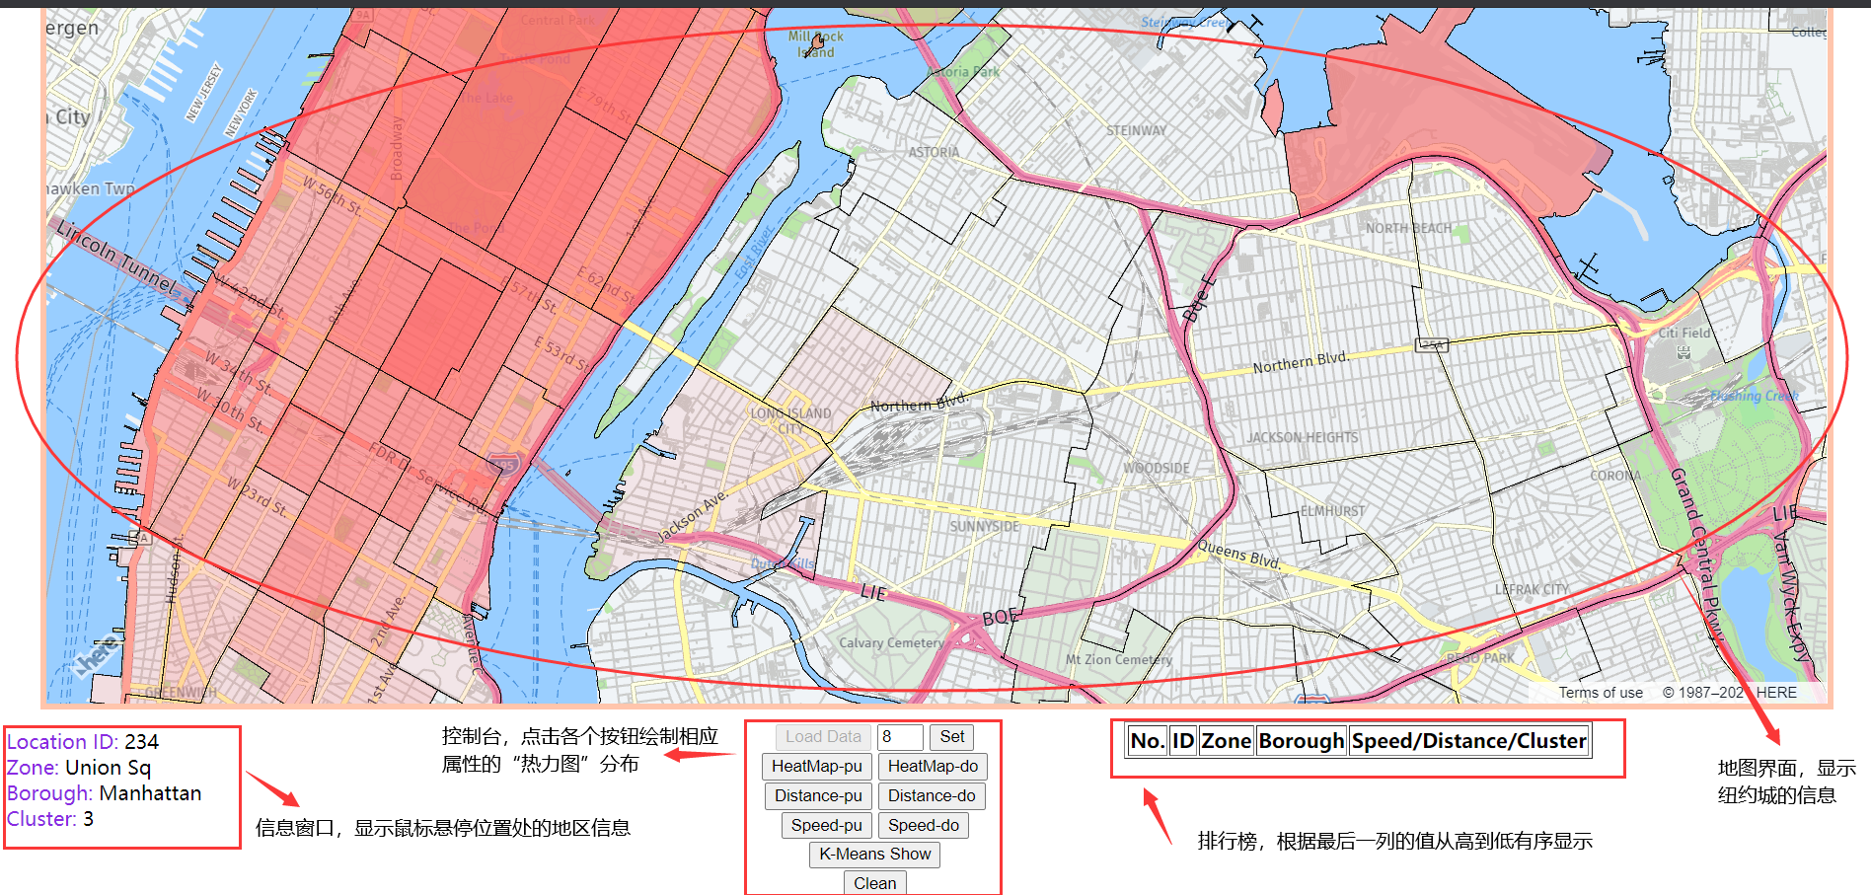

如图是本项目的可视化界面，具体操作方式会在视频内进行演示；